TEKNIK DAN STRATEGI

PEMASARAN

**TUJUAN UMUM**

Setelah mempelajari materi ini mahasiswa dapat memahami teknik dan strategi pemasaran, teknik dan strategi pemasaran, teknik dan strateginya menjadi acuan pengusaha dalam berusaha.

**TUJUAN KHUSUS**

1. Menjelaskan tujuan dan teknik strtegi pemasaran.

2. Menjelaskan prinsip pemasaran.

3. |\/Ienjelaskan kegiatan pemasaran.

4. Memahami perencanaan pemasaran.

5. Memahami kiat pemasaran.

**TEKNIK DAN STRATEGI PEMASARAN**

Pemasaran adalah kegiatan meneliti kebutuhan dan keinginan konsumen (*probe*), menghasilkan barang dan jasa sesuai dengan kebutuhan dan keinginan konsumen (*product*), menentukan tingkat harga (*price*), mempromosikannya agar produk dikenal kosumen (*promotion*), mendistribusikan produk ketempat konsumen (*place*).Tujuan pemasaran adalah bagaimana agar barang dan jasa yang dihasilkan disukai, dibutuhkan, dan dibeli oleh konsumen.

Prinsip dasar pemasaran yaitu menciptakan nilai bagi langganan (*costum va/ue*), keunggulan bersaing (competitive advantages) dan focus pemasaran (*focus*).

**A. PERENCANAAN PEMASARAN**

Beberapa Iangkah dalam merencanakan pemasaran bagi usaha baru, yaitu sebagai berikut.

1. Penentuan kebutuhan dan keinginan pelanggan riset pasar harus diarahkan dan dibutuhkan konsumen, berapa jumlahnya, Kualitas yang bagaimana, siapa yang membutuhkan, dan kapan mereka membutuhkan.

2. Memilih pasar sasaran khusus (special target market) Ada tigajenis pasar sasaran khusus, yaitu sebagai berikut.

a. Pasar individual (individual market).

b. Relung pasar (niche market).

c. Segmentasi pasar (market segmentation).

3. **Menempatkan Starategi Pemasaran dalam Persaingan**

Ada 6 strategi untuk memenuhi permintaan dan Iingkungan yang bersaing yaitu sebagai berikut.

a. Orintasi pada pelanggan (customer orientation).

b. Kualitas (qua/ity), ialah mengutamakan TQM (Total Qua/ityManagement) yaitu efektif, efisien dan tepat.

c. Kesenangan (convenience), yaitu memfokuskan perhatian pada kesenangan hidup

kenyamanan, dan kenikmatan.

d. lnovasi (*inovation*), yaitu harus berkonsentrasi untuk berinovasi dalam produk, maupun proses.

e. Kecepatan (speed), atau Time Compression Management (TCM), yang diwujud dalam bentuk:

1) kecepatan untuk menempatkan produk baru dipasar;

2) memperpendek waktu untuk merespon keinginan dan kebutuhan pelanggan (*Customer Response Time*)

a. Pelayanan dan kepuasan pelanggan.

4. Pemilihan Strategi Pemasaran

Strategi pemasaran adalah paduan dari kinerja wirausaha dengan hasil pengujian penelitian pasar sebelumnya dalam hasil pengujian dan penelitian pasar sebelumnya dan mengembangkan keberhasilan strategi pemasaran.

**B. STRATEGI PEMASARAN**

**1. Penelitian dan Pengembangan Pasar (*Probe*)**

Keunggulan bersaing perusahaan baru terletak pada perbedaan (diferinsiasi) perusahaan tersebut dengan pesaingnya dalam hal:

a. Kualitas yang Iebih baik;

b. harga yang Iebih murah dan bisa ditawar;

c. lokasi yang Iebih cocok, Iebih dekat, Iebih cepat;

d. seleksi barang dan jasa yang Iebih menarik;

e. pelayanan yang Iebih menarik dan Iebih memuaskan konsumen;

f. kecepatan, naik dalam pelayanan maupun dalam penyaluran barang.

1. Bagi usaha baru sangat cocok untuk menerapkan strategi “market driven” de

berdasarkan enam pondasi:

a. orientasi konsumen,

b. Kualitas,

c. kenyamanan dan kesenangan,

d. lnovasi,

e. kecepatan,

f. pelayanan, dan

g. kepuasan pelanggan

Seperti terlihat pada gambar berikut ini:

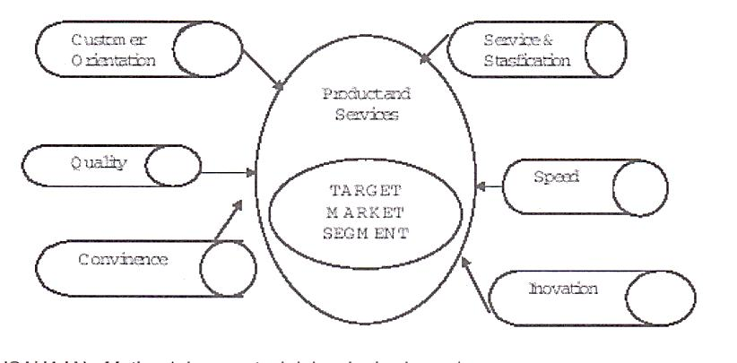

1. **Berorientasi pada Konsumen**

Prinsip-prinsip pokok kepuasan pelanggan, yaitu sebagai berikut.

1) Bila ada pelanggan yang merasa kurang puas, penuhilah secepat mungkin kekurangan tersebut.

2) Doronglah pelanggan untuk mengajukan keluhan bila kurang memuaskan.

3) Mintalah umpan balik (feed-back) dari karyawan tetntang upaya perbaikan pelayanan yang harus diberikan kepada pelanggan.

4) Buatlah komitmen untuk membuat pelayanan terbaik kepada konsumen.

5) Izinkanlah manajer untuk menunggu pelanggan temporer.

6) Hati-hatilah dalam memilih dan melatih seseorang yang akan berhubungan dengan pelanggan.

7) Kembangkan pelayanan bagi karyawan sehingga komunikasi betu|~betu| mengarah pada pelanggan.

8) Berikan insentif kepada karyawan yang betul-betul memberikan pelayanan istimewa kepada pelanggan .

1. **Kualitas**

Kualitas harus mencrminkan kebutuhan dan keinginan pelanggan. Ada enam macam

komponen Kualitas yaitu sebagai berikut.

1) Ketepatan (reability), yaitu rata- rata kelalaianl pengabaian.

2) Daya tahan (durabu/ity), yaitu berapa Iama barang dan jasa tersebut dapat dipakai/ bertahan.

3) Mudah digunakan (ease of use), yaitu barang danjasa tersebut memberikan kemudahan untuk digunakan.

4) Nama merek yang terkenal dan dipercaya (know and frusted brand name)

5) Harga yang relatif rendah (price).

Sementara di bidang jasa pelayanan, konsumen ingin melihat jasa perusahaan yang mencerminkan beberapa karakteristik sebagai berikut.

1) Jelas/ nyata (*tangibles*), yaitu jelas ada fasilitas, ada peralatan dan ada orang yang melayaninya.

2) Ketepatan (*reliability*), yaitu memenuhi apa yang dikatakan itu seeuai dengan apa yang dilakukan atau tepat janji dan tepat pelayanan.

3) Ketanggapan (*responsivness*), yaitu tanggap terhadap keinginan pelanggan.

Terjamin dan penuh empati (*assurance and empathy*), yaitu menimbuikan rasa aman dan senang.

4) Terjamin dan penuh empati (*assurance and empaty*), yaitu menimbulkan rasa aman dan senang.

Pedoman penting untuk mencapai sasaran kualitas seperti di atas dapat dilakukan dengan Iangkah- Iangkah sebagai berikut ini.

1. Bangun kualitas kedalam proses.
2. Kembangkan tim kena dan sebar Iuaskan sampai departemen.
3. Mantapkan ikatan dengan pemasok Secara khusus.
4. Latihan manajer dan karyawan agar mereka berpartisipasi dalam program peningkatan kualitas.
5. Berikan insensif kepada orang yang bekerja berkualitas.
6. Kembangkan strategi perusahaan dalam perbaikan kualitas.

c. Kesenangan

Memberikan pelayanan yang menyenangkan dengan memperhatikan hal-hal sebagai

berikut.

1) Lokasi usaha harus dekat.

2) Berikan kemudahan- kemudahan kepada pelanggan.

3) Tentukan jam kerja yang menyenangkan bagi pelanggan.

4) Tetapkan apakah barang perlu diantar atau tidak.

5) Berikan kemudahan untuk menggunakan cara kredit.

6) Latihlah karyawan untuk dapat melakukan transaksi dengan cepat, tepat, hemat,

sopan.

d . lnovasi

lnovasi merupakan kekuatan bagi wirausaha dalam meraih sukses usahanya, sepefi produk baru, perbedaan teknik/ cara, dan pendekatan baru dalam memperkenalkannya.

e. Kecepatan

Secara Hlosofi, kecepatan disebut 77me Compression Management (TCM), yang memili dua aspek :

1) mempercepat produk- baru kepasar;

2) memperpendek waktu dalam merespons permintaan pelanggan baik dalam memproses produk maupun dalam mendistribusikan atau menyampaikannya.

Agar perusahaan yang mementingkan TQM dapat bersaing, hendaknya melakukan hal- hal sebagai berikut.:

1) Perbaharui keseluruhan proses agar Iebih cepat.

2) Ciptakan fungsi silang dari tim kerja, berikan kekuatan untuk memecahkan persoalan.

3) Arahkan tujuan Secara agresif untuk mengurangi waktu dan memperpendek jadwal.

4) Tanamkan budaya cepat.

5) Gunakan teknologi yang dapat mempercepat proses.

f. Pelayanaan dan Kepuasaan Pelanggan

Cara menciptakan pelayanaan dan Kepuasaan pelanggan adalah sebagai berikut.

1) Dengarkan dan perhatikan pelanggan.

2) Tetapkan pelayanaan yang baik.

3) Tetapkan ukuran dan kinerja standar.

4) Berikan perlindungan dan hak-hak karyawan.

5) Latih karyawan cara memberikan pelayanaan yang istimewa.

6) Gunakan teknologi yang memberikan pelayanaan terbaik.

7) Berikan hadiah bagi pelayanaan terbaik.

**2. Produk (Product)**

**a. Tahap Pengembangan**

Aturan-aturan yang perlu dipertimbangkan dalam pengembangan produk, yaitu sebagd

berikut ini.

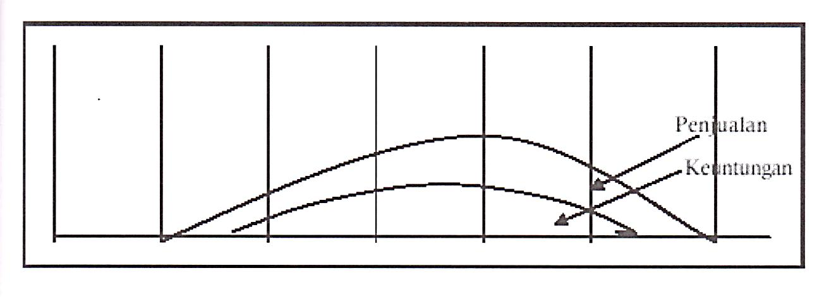

1) *Simplicity* (sederhana)

Mudah dikenal dan digunakan oleh konsumen, seperti aiat-alat otomatis.

2) *Integrity* (integritas)

Disain produk harus baik dari sejak awal sampai akhir pakai.

3) *Human focus* (fokuskan pada orangnya)

Memperhatikan peranan kompletementer pemakai akhir untuk mendesain integritas.

4) *Sinergy* (Berdaya juang)

Desain produk yang baik memerlukan kombinasi antara pengalaman, pengetahuan,

dan kecakapan dari suatu team professional.

5) *Creativity* (kreativitas)

Keberhasilan produk sangat bergantung pada keahiian kreatif dari banyak orang.

6) *Risk* (Risiko)

1. **Tahap Pengenalan**

Pada tahap ini produk baru diperkenalkan kepada konsumen potensiai. Untuk memperkenalkan produk baru ini, promosi dan periklanan harus Iebih gencar agar produk ini dikenal oleh konsumen terutama konsumen potensial.

1. **Tahap Pertumbuhan Penjualan**

Jika barang baru ini gagai menembus konsumen pada tahap perkenalan dan pertumbuhan,

barang tidak akan Iaku terjual.

1. **Tahap Kematangan**

Volume penjualan terus meningkat dan profit margin mencapai puncaknya, tetapi kemudian

menurun karena masuknya pesaing baru ke pasar.

1. **Tahap Kejenuhan**

Pada tahap ini penjualan mencapai puncaknya dan konsumen mulaijenuh terhadap produk tersebut. Oleh sebab itu, pada tahap ini inilah inovasi produk harus dimulai.

1. **Tahap Penurunan**

Tahap ini merupakan Iingkaran akhir daur hidup produk. Hasil penjualan produk secara

terus menerus mulai menurun, produk-produk Iama mulai diobral dan cuci gudang, otomatis profit margin juga turun drastis.

3. Tempat (Place)

Tempat yang menarik bagi konsumen adalah tempat yang paling strategis, menyenangkan dan efisien, dengan jalan :

a. perbanyak saluran distribusi,

b. tata Ietak usahanya, misal tata etalase dan posisinya,

c. gunakan cara penyampaiannya barang seefisien mungkin, dan

d. mengubah-ubah persediaan dari gudang yang satu ke gudang/ tempat yang Iain.

Ada dua saluran distribusi yaitu saluran distribusi untuk barang industri dan saluran distribusi untuk barang konsumsi. Saluran distribusi untuk barang-barang konsumsi, memiliki empat saluran distribusi, yaitu dari pabrik: 1) ke konsumen; 2) ke pedagang kecil Ialu ke konsumen 3) ke pedagang besar (grosir) Ialu ke konsumen ; 4) ke pedagang besar Ialu ke pedagang kecil/ eceran & retailer) dan ke konsumen.

Keempat saluran distribusi tersebut tampak sebagai berikut :

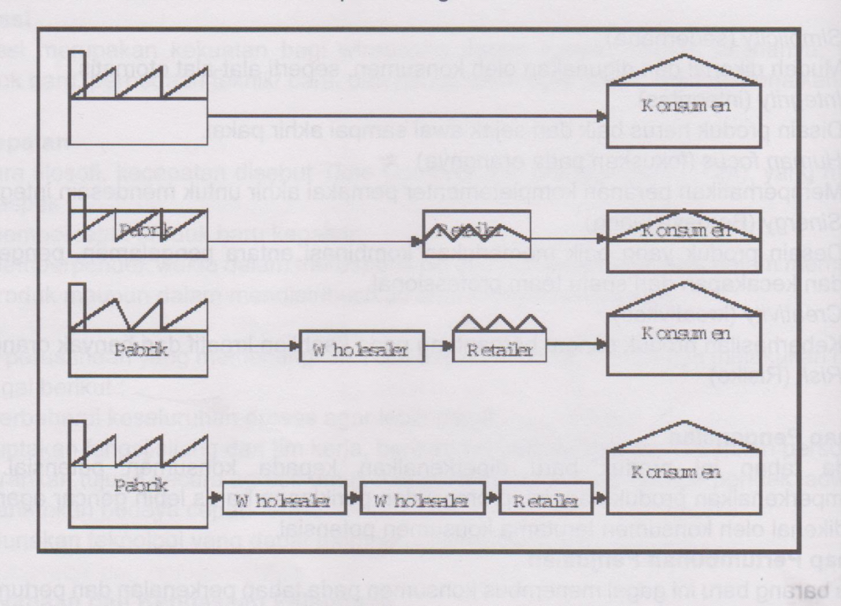

Sementara itu, untuk barang-barang industri pada umumnya hanya ada dua salauran, yaitu 1) dari pabrik ke industri pemakai ; 2) dari pabrik ke pedagang besar (grosir) Ialu ke industri pemakai.

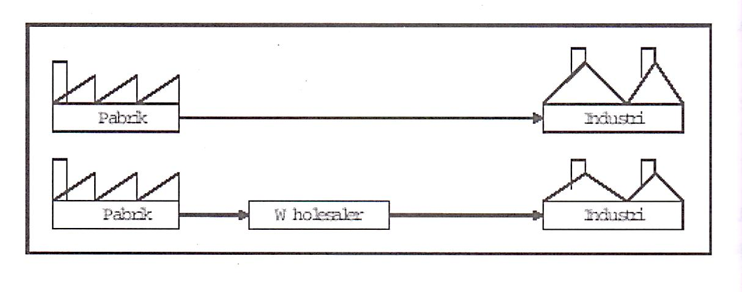

4. **Harga (*Price*)**

Beberapa cara yang dapat dilakukan untuk memberikan harga yang menarik bagi konsumen, yaitu sebagai berikut.

1. Menentukan harga dasar dan harga jual barang yang berbeda-beda.

Hal yang perlu diperhatikan dalam menetapkan harga, yaitu

1) biaya penjualan dan biaya barang;

2) harga yang dimilki pesaing;

3) elastisitas permintaan barang.

b. Memberikan potongan harga yang ben/ariasi, misalnya :

1) potongan penjualan tunai;

2) potongan penjualan dengan pembelian tunai;

3) sistem diskon/ hadiah;

c. Memberikan keringan waktu pembayaran, dengan 3 cara :

1) pembayaran di muka;

2) pembayaran di belakang;

3) pembayaran kredit/ dicicil.

5. **Strategi Pemasaran : Bagi Usaha Baru**

**Penetrasi pasar** adalah stanegi pemasaran untuk meningkatkan jumlah penjualan barang-barang dan jasa- jasa yang sudah ada dengan memperbesar usaha- usaha penjualan dan penjualan.

**Staretegi pengembangan pasar** mencoba meningkatkan penjnalan dengan memperkenalkan produk barang dan jasa yang ada pada pasar baru.

**Strategi pengembangan produk** mencoba meningkatkan penjualan dengan memperkenalkan produk dan jasa baru pada pasar yang sudah ada.

**Segmentasi pasar** merupakan strategi pemasaran yang sangat terkenal bagi usaha yang baru.

**a. Teknik Penentuan Harga** : Untuk Produk Baru

Dalam menetapkan harga bagi produk baru, wirausaha hendaknya mencoba memuaskan tiga objek, yaitu sebagai berikut.

1. Hasilkan produk yang dapat diterima oleh konsumen potensial, tidak peduli berapa banyaknya.

2) Pelihara pangsa pasar yang diakibatkan oleh tumbuhnya persaingan.

3) Memperoleh Iaba.

**b. Teknik Penentuan Harga : untuk Barang Konsumsi**

Tiga pilihan harga untuk menentukan harga terhadap barang-barang yang diproduksi, yaitu

1) harga di atas harga pasar untuk produk yang sama;

2) harga di bawah harga pasar;

3) harga pada harga pasar.

1. **Startegi Penetrasi Harga (*Price Penetration*)**

Menetapkan harga di bawah harga normal. Strategi ini digunakan bila memperkenalkan produk barunya ke pasar tempat terdapat penjual produk yang sama dan terdapat persaingan yang tinggi agar barang yang dihasilkan diterima oleh pasar.

1. **Strategi Harga Skiming (Skiming Price)**

Menetapkan harga di atas harga normal. Strategi ini digunakan bila memperkenalka

produk baru ke pasar tempat terdapat sedikit sekali atau tidak ada pesaing sama sekali.

1. **Strategi “ Sliding -Down- The- Demand- Curve“**

Tujuan dari strategi ini adalah untuk merebut keunggulan bersaing melalui keunggulm

teknologi.

1. **Strategi “ Follow -the- Leader- pricing“**

Biasa dilakukan oleh pedagang kecil dengan mengamati berbagai kebijaksanaan harga pesaing dan harga individual dengan meninjau periklananya.

1. **Teknik Penentuan Harga : untuk Barang Industri**

**Strategi *Cost- Plus Pricing***

Digunakan hanya untuk barang-barang industri, yaitu dengan menambahkan profit margin yang dikehendaki terhadap biaya-biaya langsung sepedi biaya bahan baku.

ongkos tenaga kerja, biaya overhead, biaya penjualan, dan biaya penjualan dan biaya administrasi. Dalam menggunakan stategi cost- plus, harga penjualan (*selling price*) dapat dicari dengan rumus :

Biaya : Biaya :

Harga Tenaga Kerja Penjualan

Penjualan = Bahan Baku + dan + Profit Margin

Overhead Administrasi

1. **Pembiayaan Langsung dan Formulasi Harga**

Pembiayaan yang langsung berhubungan dengan volume produksi, misalnya biaya

yang ditunjukkan untuk bahan baku, ongkos, tenaga kerja, dan overhead pabrik.

seperti sewa.

1. **Penentuan Harga Jual Model Pulang Pokom (Break- Even)**

Penentuan harga jual dalam model ini dilakukan dengan menghitung besamya

persentasi tertentu dari total penjualan yang digunakan untuk biaya variable.

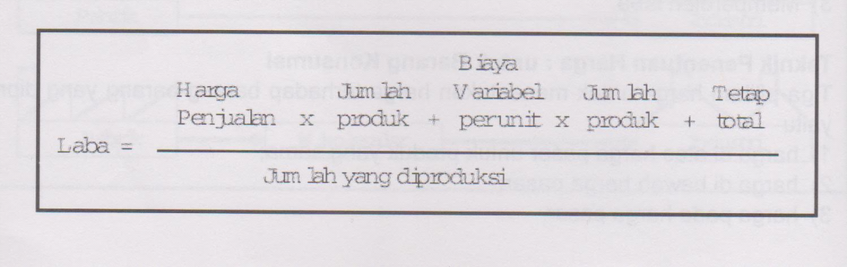

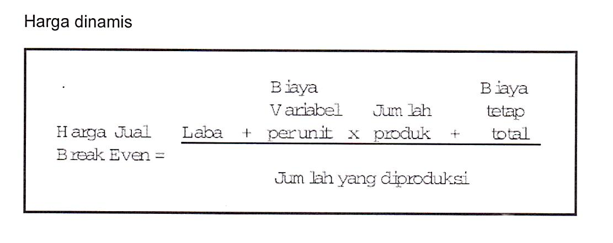

Dalam keadaan *“break even*”, Iaba = 0. Bila produk yang direncanakan 10.000 unit, dan biaya tetap sebesar Rp 20.000, harga jual pulang pokok

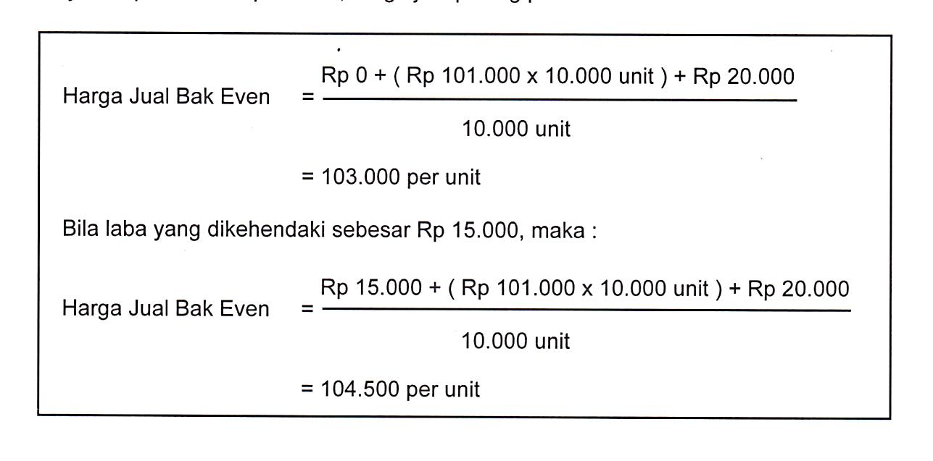

1. **Teknik Penentuan Harga : untuk Jasa**

Perusahaan jasa harus menentukan harga berdasarkan material yang digunakan untuk

menyediakan jasa, tenaga kerja, dan untuk memperoleh Iaba.

Alat-alat Penentuan Harga

***1) Mark-up***, yaitu metode penentuan harga dengan cara menambahkan sejumlah

biaya tertentu pada penjualan untuk menambah Iaba dengan rumus :



2) Analisis Pulang Pokok (Break Event Point)

Digunakan untuk menutupi biaya variable dan untuk menutupi biaya tetap dengan rumus:

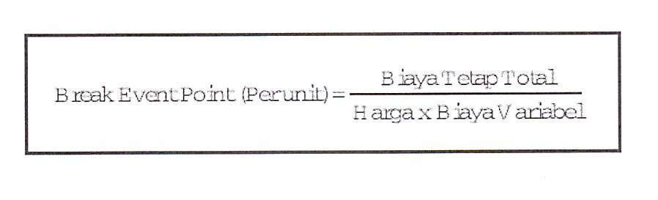

**6**. **Promosi**

Promosi merupakan cara berkomunikasi kan barang- barang dan jasa yang akan ditawarkan supaya konsumen mengenal dan membeli. Ada beberapa jenis promosi, yaitu sebagai berikut.

a. Periklanan.

b. PromosiPenjualan.

c. Wiraniaga.

d. Pemasaran Iangsung.

e. Humas.

**C**. **KIAT PEMASARAN : BAGI USAHA BARU**

**1. Cari peluang pasar**.

Langkah yang dilakukan untuk melihat ada atau tidak adanya peluang pasar yang dituju yaitu sebagai berikut.

a. Amati kebutuhan apa yang paling banyak diperlukan oleh masyarakat sekitar.

b. Kapan saja mereka membutuhkan barang.

c. Lihat karakteristik konsumen.

d. Bagaimana daya beli (kemampuan bayar) konsumen.

e. Lihat ada pesaing atau tidak.

**2. Tempat yang tepat.**

Cari tempat memasarkan barang yang cocok.

**3. Banyaknya barang yang dibutuhkan.**

4**. Tentukan target apa yang hendak kita capai.**

**Fungsi- fungsi Pemasaran : Bagi Usaha Baru**

Beberapa kegiatan dalam lingkup pemasaran, yakni

1. pembelian, memberi barang yang akan kita jual kembali;

2. penyimpanan (penggudangkan);

3. sortir dan pengemasan;

4. penjualan.

[**Cara Melakukan Riset Pasar**](https://id.wikihow.com/Melakukan-Riset-Pasar)

**4 Metode:** [**Merencanakan Riset Pasar Anda**](https://id.wikihow.com/Melakukan-Riset-Pasar#Merencanakan_Riset_Pasar_Anda_sub)[**Memperoleh Data yang Berguna**](https://id.wikihow.com/Melakukan-Riset-Pasar#Memperoleh_Data_yang_Berguna_sub)[**Melakukan Riset Sendiri**](https://id.wikihow.com/Melakukan-Riset-Pasar#Melakukan_Riset_Sendiri_sub)[**Analisis Hasil Anda**](https://id.wikihow.com/Melakukan-Riset-Pasar#Analisis_Hasil_Anda_sub)

Riset pasar merupakan teknik yang digunakan oleh calon pengusaha dan pengusaha yang ingin berkembang untuk mengumpulkan dan menganalisis informasi berguna tentang pasar bisnis mereka. Riset pasar digunakan untuk mengembangkan strategi efektif, menimbang keputusan pro dan kontra, menentukan tujuan bisnis untuk masa depan, dan banyak lagi. Pertahankan daya saing Anda dengan mempertajam keahlian riset pasar! Lihat langkah pertama berikut untuk memulai.

**Metode1**

**Merencanakan Riset Pasar Anda**

**1****Miliki tujuan riset dalam pikiran Anda.** Riset pasar sebaiknya dirancang untuk membantu Anda dan bisnis Anda menjadi lebih bersaing dan menguntungkan. Jika usaha riset pasar Anda tidak menghasilkan keuntungan bagi perusahaan Anda, hal tersebut akan menjadi sia-sia dan waktu Anda lebih baik digunakan untuk melakukan hal lainnya. Sebelum Anda mulai, penting untuk mendefinisikan dengan benar apa yang ingin Anda temukan melalui riset pasar. Riset Anda mungkin akan memberikan Anda arahan yang tidak diharapkan dan gerakan yang tergesa-gesa; ini sangat baik. Bagaimanapun juga, bukan ide yang baik untuk memulai riset pasar tanpa minimal memiliki satu atau lebih tujuan nyata dalam pikiran. Berikut beberapa jenis pertanyaan yang harus Anda pertimbangkan ketika merancang riset pasar Anda:

* + Apakah ada kebutuhan di pasar yang dapat diisi oleh perusahaan saya? Melakukan riset tentang prioritas dan kebiasaan belanja pelanggan Anda dapat membantu Anda menentukan apakah ini adalah ide yang bagus untuk mengusahakan bisnis pada pasar tertentu di tempat pertama.
  + Apakah produk dan pelayanan saya sesuai dengan kebutuhan pelanggan saya? Melakukan riset tentang kepuasan pelanggan terhadap bisnis Anda dapat membantu Anda meningkatkan daya saing bisnis Anda.
  + Apakah saya memberikan harga dan pelayanan yang terjangkau? Melakukan riset tentang daya saing Anda dan tren pasar dapat membantu meyakinkan Anda bahwa Anda menghasilkan banyak uang sebisa mungkin tanpa melukai rekan bisnis Anda.

**2****Kembangkan rencana untuk mengumpulkan informasi dengan efisien.** Ini sama pentingnya untuk mengetahui “apa” yang Anda inginkan dari pencapaian riset, ini juga penting untuk memiliki ide “bagaimana” Anda dapat meraih tujuan secara realistis. Terlebih lagi, rencana dapat dan melakukan perubahan sebagai kemjauan riset. Bagaimanapun juga, mengatur tujuan tanpa memiliki ide apapun tentang bagaimana meraihnya tidak pernah menjadi ide yang bagus untuk melakukan riset pasar. Berikut beberapa pertanyaan yang dipertimbangkan ketika membuat rencana riset pasar:

* + Akankah saya butuh untuk menemukan data pasar yang luas? Menganalisis data dapat membantu Anda membuat keputusan tentang masa depan bisnis Anda, tetapi menemukan data yang berguna dan akurat dapat menjadi sulit.
  + Akankah saya butuh melakukan riset secara independen? Ciptakan data dari survei, diskusi kelompok, wawancara, dan lainnya dapat memberitahu Anda informasi tentang perusahaan Anda dan bagaimana pangsa pasar, tetapi proyek ini membutuhkan waktu dan sumber daya yang juga dapat digunakan untuk hal-hal lain.

**3****Bersiaplah untuk mempresentasikan penemuan Anda dan untuk memutuskan tindakan apa yang Anda lakukan.** Tujuan riset pasar adalah untuk memiliki efek dari keputusan nyata dari perusahaan. Ketika Anda melakukan riset pasar, kecuali jika bisnis Anda merupakan bisnis dengan kepemilikan tunggal, biasanya Anda akan butuh untuk membagi penemuan Anda dengan orang lain di dalam perusahaan dan memiliki rencana tindakan dalam pikiran Anda. Jika Anda memiliki atasan, mereka mungkin atau tidak mungkin setuju dengan rencana tindakan Anda, tetapi hanya sedikit kemungkinan terjadi ketidaksetujuan dengan tren yang ditunjukkan oleh data Anda kecuali Anda membuat kesalahan dalam mengumpulkan data atau melakukan riset Anda. Bertanyalah kepada diri Anda dengan pertanyaan berikut:

* + Apa prediksi saya tentang riset yang harus saya ungkapkan? Cobalah untuk memiliki hipotesis sebelum Anda memulai riset Anda. Menarik kesimpulan dari data Anda akan menjadi lebih mudah jika Anda telah mempertimbangkannya dibandingkan jika Anda tidak mempertimbangkannya sama sekali.
  + Apa yang akan saya lakukan jika asumsi saya terbukti benar? Jika riset Anda berjalan sesuai dengan apa yang Anda pikirkan, konsekuensinya terhadap perusahaan Anda?
  + Apa yang akan saya lakukan jika asumsi saya terbukti salah? Jika hasilnya membuat Anda terkejut, apa yang akan perusahaan lakukan? Apakah ada “rencana cadangan” yang dibuat untuk mengatasi hasil yang mengejutkan?

**Metode2**

**Memperoleh Data yang Berguna**

**1****Gunakan sumber data indutsri dari pemerintah.** Dengan munculnya era informasi, ini menjadi lebih mudah dibandingkan sebelumnya bagi pebisnis untuk mengakses jumlah data yang besar. Bagaimanapun juga, yakinkan bahwa data yang diakses adalah akurat. Untuk mampu menarik kesimpulan dari riset pasar Anda yang menggambarkan kondisi nyata pasar, ini sangat penting untuk mulai dengan data yang terkemuka. Salah satu data pasar yang akurat adalah pemerintah. Pada umumnya, data pasar yang disediakan oleh pemerintah akurat, ditinjau dengan baik, dan tersedia dengan harga yang murah atau gratis, yang menjadi pilihan baik bagi bisnis yang baru akan dibangun.

* + Sebagai contoh jenis data pemerintah yang mungkin ingin Anda akses selama riset pasar, Bureau of Labor Statistics menawarkan rincian laporan bulanan tentang pekerjaan yang bukan pertanian sebagai tambahan laporan triwulan dan tahunan.[[1]](https://id.wikihow.com/Melakukan-Riset-Pasar#_note-1) Laporan tersebut meliputi informasi tentang upah, tingkat pekerjaan, dan lebih banyak lagi dan dapat dirinci berdasarkan area (seperti negara bagian, wilayah, wilayah metropolitas) serta industri.

**2****Gunakan data dari asosisasi perdagangan.** Asosiasi perdagangan merupakan asosiasi yang dibentuk oleh sekelompok pebisnis dengan aktivitas dan minat yang sama untuk tujuan kolaboratif. Selain terlibat dalam kegiatan lobi, penjangkauan masyarakat, dan pengiklanan, asosiasi perdangan juga sering berpartisipasi dalam riset pasar. Data dari riset digunakan untuk meningkatkan daya saing dan keuntungan bagi industri. Beberapa data tersedia secara bebas, sementara beberapa hanya tersedia bagi anggota.

1. Columbus Chamber of Commerce merupakan contoh asosiasi perdagangan tingkat lokal yang menawarkan data riset pasar. Laporan tahunan secara rinci tentang perkembangan pasar dan tren di pangsa pasar Columbus, Ohio tersedia bagi siapa saja melalui hubungan internet. Chamber juga melakukan permintaan spesifik dari anggotanya.

**3****Gunakan data dari publikasi perdagangan.** Banyak industri memiliki satu atau lebih majalah, jurnal, atau publikasi yang diperuntukan untuk menjaga anggota industri dengan berita yang baru, tren pasar, tujuan kebijakan publik, dan lebih banyak lagi. Sebagian besar dari publikasi melakukan dan mempublikasikan riset pasar mereka untuk keuntungan anggota industri. Data mentah dari riset pasar mungkin tersedia untuk anggota non-industri dalam derajat yang beragam. Bagaimanapun, hampir semua publikasi perdagangan minimal akan menawarkan beberapa pilihan artikel daring yang menawarkan saran tentang strategi atau analisis tren pasar. Artikel ini sering menggabungkan riset pasar.

* + Misalnya, *ABA Banking Journal* menawarkan pilihan artikel online yang luas secara gratis, termasuk artikel yang mendiskusi tren pemasaran, strategi kepemimpinan dan lainnya. Jurnal tersebut juga menawarkan link untuk mengakses sumber industri yang menggabungkan data riset pasar.

**4****Gunakan data dari institusi akademik.** Karena pangsa pasar sangat penting bagi masyarakat global, sangat alamiah jika menjadi mata kuliah dalam studi dan riset akademis. Banyak universitas dan institusi akademis (khususnya sekolah bisnis) secara rutin mempublikasikan hasil riset yang berdasarkan riset pasar secara keseluruhan atau gabungan dari beberapa riset pasar. Riset tersedia dalam publikasi akademis atau dari universitas secara langsung. Bagaimanapun juga, perlu dicatat bahwa sebagian besar riset akademis dilindungi; sehingga untuk mengaksesnya, membutuhkan pembayaran iuran, berlangganan publikasi tertentu, dan sebagainya.

* + Sebagai contoh, Wharton University of Pennsylvania menawarkan akses gratis untuk beragam sumber riset pasar, termasuk makalah akademik dan tinjauan pasar secara berkala.

**5****Gunakan data dari sumber ketiga.** Karena pemahaman yang baik tentang pangsa pasar dapat meningkatkan atau merusak bisnis, industri pihak ketiga sebagai analis, perusahaan, dan pelayanan meingkat dengan spesifik untuk membantu pebisnis dan pengusaha dengan tugas kompleks dari riset pasar. Jenis agensi ini menawarkan keahlian melakukan riset kepada pebisnis dan individu yang membutuhkan laporan riset yang khusus. Bagaimanapun juga, karena jenis agensi ini dibentuk untuk keuntungan, untuk mengakses data yang Anda butuhkan biasanya Anda harus mengeluarkan biaya.

**6****Jangan menjadi mangsa dari pelayanan riset pasar yang eksploitatif.** Catat, karena kompleksitas riset pasar, beberapa agensi pihak ketiga akan berusaha mengambil keuntungan dari pebisnis tanpa pengalaman dengan mengenakan tariff yang tinggi untuk informasi yang dapat diperoleh di tempat lain atau tanpa harus mengeluarkan biaya. Sebagai peraturan umum, Anda tidak seharusnya menjadikan riset pasar sebagai pengeluaran besar bagi bisnis Anda, karena ada banyak sumber yang dapat diperoleh secara gratis dan murah (yang telah dijelaskan di atas).

* + Sebagai contoh, MarketResearch.com menawarkan akses ke data, studi riset pasar, dan menganalisis biaya. Harga setiap laporan dapat bervariasi, mulai dari $100-$200 hingga $10,000. Website tersebut juga menawarkan kemampuan untuk berkonsultasi dengan analis ahli dan hanya membayar untuk laporan yang lebih spesifik dan rinci. Bagaimanapun juga, kegunaan dari beberapa pembelian tampak meragukan; satu laporan berharga $10,000 memiliki ringkasan hasil (meliputi penemuan utama) dapat diakses secara gratis di website lainnya.

**Metode3**

**Melakukan Riset Sendiri**

**1****Gunakan data yang tersedia untuk menentukan kondisi permintaan pada pasar.**Pada umumnya, bisnis Anda akan memeroleh kesempatan yang baik untuk sukses jika dapat memuaskan “kebutuhan” pasar yang tidak terpenuhi; jadi Anda sebaiknya bertujuan untuk menyediakan produk atau pelayanan yang dibutuhkan pasar. Data ekonomis dari pemerintah, akademis, dan industiri (yang sudah dijelaskan secara rinci pada bagian di atas) dapat membantu Anda mengidentifikasi kehadiran atau ketiadaan kebutuhan tersebut. Pada dasarnya, Anda ingin mengidentifikasi pasar dimana sudah ada klien yang membutuhkan dan keinginan untuk memajukan bisnis Anda.

* + Sebagai contohnya, katakan bahwa kita berasumsi ingin mulai melakukan pelayanan seni pertamanan. Jika kita menyelidiki kekayaan pasar dan data dari pemerintah lokal, kita akan menemukan bahwa masyarakat dalam lingkungan yang makmur, rata-rata memiliki penghasilan yang baik. Kita juga dapat menggunakan data pemerintah tentang penggunaan air untuk memperkirakan area dengan persentase terbesar terkait tempat tinggal yang memiliki taman.
  + Informasi ini dapat membimbing kita untuk membuka toko di daerah kota yang makmur dimana tempat tinggal masyarakat memiliki taman yang luas, dibandingkan di area dimana masyarakat tidak memiliki taman yang luas atau tidak memiliki dana untuk membayar ahli seni pertamanan. Dengan menggunakan riset pasar, kita membuat keputusan yang cerdas tentang dimana area untuk melakukan bisnis.

**2****Lakukan survei.** Salah satu cara yang umum, teruji oleh waktu terkait penentuan sikap dari pelanggan bisnis Anda adalah bertanya kepada mereka! Survei menawarkan peneliti pasar kesempatan untuk meraih sampel yang besar untuk memeroleh data yang digunakan untuk membuat keputusan tentang strategi yang luas. Bagaimanapun juga, karena hasil survei merupakan data yang relatif impersonal, ini penting untuk meyakinkan bahwa survei Anda dirancang dengan data yang mudah dihitung sehingga Anda dapat memeroleh tren yang berarti dari survei.

* + Misalnya, survei dengan bertanya kepada pelanggan untuk menuliskan pengalaman mereka dengan bisnis Anda mungkin bukan merupakan pilihan yang paling efektif, karena ini membutuhkan membaca dan menganalisis setiap jawaban secara individual untuk menarik kesimpulan yang berarti. Ide yang lebih baik adalah meminta pelanggan Anda untuk mengisi peringkat untuk beberapa aspek bisnis Anda, seperti pelayanan pelanggan, harga, dan lainnya. Ini membuatnya lebih cepat dan mudah untuk mengidentifikasi kekuatan dan kelemahan sebagai tambahan untuk membuat Anda menghitung dan menggambar data Anda.
  + Dalam perusahaan seni pertamanan kami, misalnya kami akan mencoba untuk melakukan survei terhadap 20 klien pertama dengan menanyakan kepada masing-masing klien untuk mengisi kartu kecil tentang peringkat ketika mereka membayar tagihan. Dalam kartu tersebut, kami meminta klien untuk memberikan peringkat dari 1-5 dalam kategori kualitas, harga, kecepatan, dan pelayanan pelanggan. Jika kami memeroleh banyak 4 dan 5 dalam 3 kategori tetapi hampir 2 dan 3 pada kategori akhir, melatih sensitivitas karyawan kami dapat meningkatkan kepuasaan pelanggan dan meningkatkan daya saing kami.

**3****Lakukan diskusi kelompok.** Salah satu cara untuk menentukan bagaimana pelanggan bereaksi terhadap strategi yang diusulkan adalah dengan mengundang mereka untuk berpartisipasi dalam diskusi kelompok. Dalam diskusi kelompok, kelompok kecil pelanggan dikumpulkan dalam lokasi yang netral, mencoba produk atau pelayanan, dan mendiskusikannya. Seringkali, sesi diskusi ini diobservasi, direkam, dan dianalisi kemudian.

* + Dalam perusahaan seni pertamanan kami misalnya, jika kami ingin mempertimbangkan penjualan produk perawatan taman sebagai bagian dari pelayanan kami, kami mungkin mengundang pelanggan yang setia untuk berpartisipasi dalam diskusi kelompok. Dalam diskusi kelompok, kami akan meminta penjual lapangan memerlihatkan beberapa produk perawatan taman. Kemudian, kami akan meminta pendapat mereka, jika ada, mana yang akan mereka beli. Kami juga menanyakan kepada mereka bagaimana penjual lapangan melayani mereka; apakah ramah atau merendahkan?

**4****Lakukan wawancara satu per satu.** Untuk data riset pasar kualitatif yang lebih intim, wawancara satu per satu dengan pelanggan dapat berguna. Wawancara individual tidak menyediakan data kuantitatif yang luas, yang diperoleh dari survei, tetapi sebaliknya mereka memungkinkan Anda untuk menggali lebih “mendalam” dalam pencarian informasi. Wawancara memungkinkan Anda untuk mengetahui “mengapa” pelanggan tertentu menyukai produk atau pelayanan Anda, sehingga mereka adalah pilihan yang baik untuk belajar cara paling efektif memasarkan ke pelanggan.

* + Dalam perusahaan seni pertamanan kami misalnya, katakan bahwa perusahaan kami mencoba untuk merancang iklan pendek dan ditayangkan dalam TV lokal. Mewawancarai sejumlah pelanggan dapat membantu kita memutuskan aspek mana dari pelayanan kami yang akan difokuskan dalam iklan. Misalnya, jika kebanyakan dari pelanggan mengatakan bahwa mereka memperkerjakan ahli pertamanan karena mereka tidak memiliki waktu untuk merawat taman mereka, kami akan membuat iklan yang berfokus pada potensi penghematan waktu dari pelayanan kami. Sebagai contoh "Lelah dengan menghabiskan “akhir minggu” untuk membersihkan rumput liar di taman? Biarkan mereka melakukannya untuk Anda!" (dan lainnya).

**5****Lakukan pengetesan produk/pelayanan.** Perusahaan mempertimbangkan implementasi produk atau pelayanan baru sering membiarkan pelanggan potensial mencoba produk atau pelayanan dengan gratis sehingga mereka dapat mengatasi permasalahan sebelum menjualnya. Memberikan kebebasan bagi pelanggan untuk mengetes dapat membantu Anda menentukan apakah rencana Anda untuk menawarkan produk atau pelayanan baru membutuhkan penelaahan lebih lanjut atau tidak.

* + Dalam perusahaan seni pertamanan kami misalnya, katakan bahwa kita mempertimbangkan penawaran pelayanan baru dimana kita menanam bunga pada taman pelanggan setelah melakukan seni pertamanan kita. Kita mungkin “menguji” pilihan pelanggan untuk memiliki kesempatan dalam menerima pelayanan secara gratis dengan syarat tertentu dimana mereka berdiskusi dengan kita setelah itu. Jika kita menemukan bahwa pelanggan menghargai pelayanan secara gratis tetapi tidak pernah membayar untuk itu, kita mungkin mempertimbangkan kembali penjualan program baru ini.

**Metode4**

**Analisis Hasil Anda**

**1****Jawablah pertanyaan awal yang menyebabkan Anda melakukan penelitian.**Pada awalnya dari proses riset pasar, Anda menentukan tujuan riset. Ada beberapa pertanyaan yang berhubungan dengan strategi bisnis Anda yang harus Anda jawab; misalnya, apakah Anda mengejar investasi atau tidak, apakah keputusan pemasaran tertentu merupakan ide yang baik atau tidak, dan sebagainya. Tujuan utama dari riset pasar Anda sebaiknya dapat menjawab pertanyaan ini. Karena tujuan dari riset pasar sangat bervariasi, informasi pasti dibutuhkan untuk memberikan jawaban yang memuaskan untuk setiap keragaman. Biasanya, Anda mencari prediksi tren melalui data Anda yang menyiratkan bahwa tindakan tertentu jauh lebih baik dilakukan dibandingkan lainnya.

* + Mari kembali dalam perusahaan seni pertanaman kami misalnya kami mencoba untuk memutuskan apakah ini adalah ide yang bagus untuk menawarkan layanan penanaman bunga dengan paket perawatan taman. Katakan bahwa kami mengumpulkan data pemerintah yang menunjukkan bahwa mayoritas masyarakat pada pangsa pasar kami memiliki dana yang cukup untuk biaya tambahan dalam merawat bunga, tetapi hasil survei menunjukkan bahwa hanya sedikit yang benar-benar tertarik dalam membayar pelayanan ini. Dalam kasus ini, kami mungkin menyimpulkan bahwa ini bukanlah ide yang bagus untuk mengejar usaha ini. Kami mungkin ingin memodifikasi ide kami atau bahkan mengubahnya.

**2****Lakukan analisis SWOT.** SWOT merupakan singkatan dari *Strengths, Weaknesses, Opportunities, dan Threats*. Penggunaan yang umum dilakukan dalam riset pasar adalah untuk menentukan aspek tersebut dalam bisnis. Jika ini berlaku, data yang diperoleh dari proyek riset pasar dapat digunakan untuk menilai kesehatan perusahaan secara keseluruhan dengan melihat kekuatan, kelemahan, dan lainnya yang tidak sesuai dengan tujuan pada riset awal.

* + Misalnya, katakan bahwa kami mencoba untuk menentukan bahwa layanan penanaman bunga kami merupakan ide yang masuk akal atau tidak, kami menemukan bahwa sejumlah partisipan dalam pengetesan kami mengatakan bahwa mereka senang melihat bunga tetapi tidak memiliki pengetahuan bagaimana merawat mereka setelah ditanam. Kami mungkin mengklasifikasikannya sebagai “kesempatan” untuk bisnis kami; jika kami menerapkan layanan penanaman bunga, kami mungkin mencoba melibatkan peralatan taman sebagai bagian dari paket atau penjualan yang potensial.

**3****Temukan tujuan pasar yang baru.** Dalam istilah yang mudah, tujuan pasar adalah kelompok individu yang memeroleh promosi, iklan bisnis, dan akhirnya mencoba untuk menjual produk atau pelayanan tersebut kepada kelompok tersebut. Data dari proyek riset pasar menunjukkan bahwa beberapa individu tertentu yang bereaksi dengan istimewa terhadap bisnis Anda dapat digunakan untuk memfokuskan diri pada sumber daya bisnis Anda terhadap orang tertentu, memaksimalkan daya saing dan keuntungan.

* + Misalnya, dalam penanaman bunga kami, katakan bahwa walaupun mayoritas responden melaporkan bahwa mereka tidak akan membayar jika diberikan kesempatan, kebanyakan individu “yang lebih tua” bereaksi positif terhadap ide tersebut. Jika didukung dengan riset berikutnya, ini akan memimpin bisnis kami pada target yang spesifik, yaitu pangsa pasar yang lebih tua; misalnya dengan mengiklankan pada ruangan bingo lokal.

**4****Mengidentifikasi topik riset selanjutnya.** Riset pasar sering melahirkan riset pasar lainnya. Setelah Anda menjawab satu pertanyaan, pertanyaan baru dapat muncul atau pertanyaan lama dapat tetap tidak terjawab. Ini membutuhkan riset selanjutnya atau pendekatan metodologi yang berbeda untuk memeroleh jawaban yang memuaskan. Jika hasil dari riset pasar awal menjanjikan, Anda mampu memeroleh izin untuk proyek selanjutnya setelah mempresentasikan penemuan Anda.

* + Dalam perusahaan seni pertamanan kami misalnya, riset kita telah memberikan kesimpulan bahwa menawarkan layanan penanaman bunga dalam pasar saat ini bukan merupakan ide yang bagus. Bagaimanapun juga, beberapa pertanyaan dapat menjadi topik yang baik bagi riset selanjutnya. Pertanyaan riset tambahan terdapat pada daftar berikut, dengan ide bagaimana memecahkannya:
    - Apakah layanan penanaman bunga itu sendiri tidak menarik bagi pelanggan, atau ada permasalahan dengan bunga tertentu yang digunakan? Kita mungkin meneliti ini dengan menggunakan rangkaian bunga lain untuk mengetes produk kita.
    - Apakah ada pangsa pasar tertentu yang lebih dapat menerima layanan penanaman bunga dibandingkan lainnya? Kita mungkin meneliti dengan melakukan pengecekan kembali hasil riset sebelumnya dengan data demografis dari koresponden (usia, penghasilan, status pernikahan, gender, dan lainnya)
    - Apakah individu lebih antusias terhadap layanan penanaman bunga jika kita membuat paket dengan pelayanan dasar dan meningkatkan harga, dibandingkan menawarkannya dalam pilihan yang terpisah? Kita mungkin meneliti ini dengan melakukan pengujian pada dua produk yang berbeda (satu dengan melibatkan pelayanan, satu dengan pilihan yang terpisah)